16-17 мая 2019г. на базах МКОУ «Тарумовская СОШ» и МКОУ «Кочубейская СОШ№1» прошла итоговая аттестация выпускников 11 классов по профессиональной подготовке «Оператор ЭВМ».
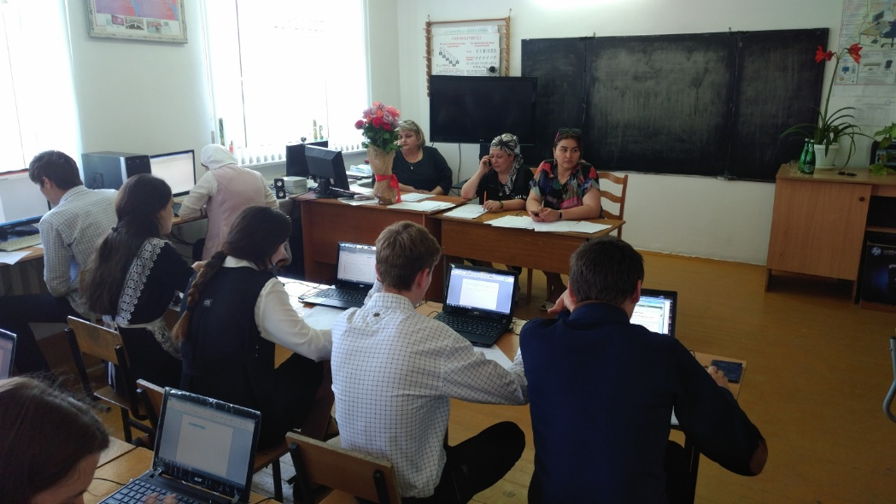

На экзамене присутствовали представители Кизлярского педколледжа, курирующие направление «Оператор ЭВМ» по северной зоне.
140 выпускников Тарумовского района приняли участие и получат удостоверение о профессиональной подготовке по направлению «Оператор ЭВМ».
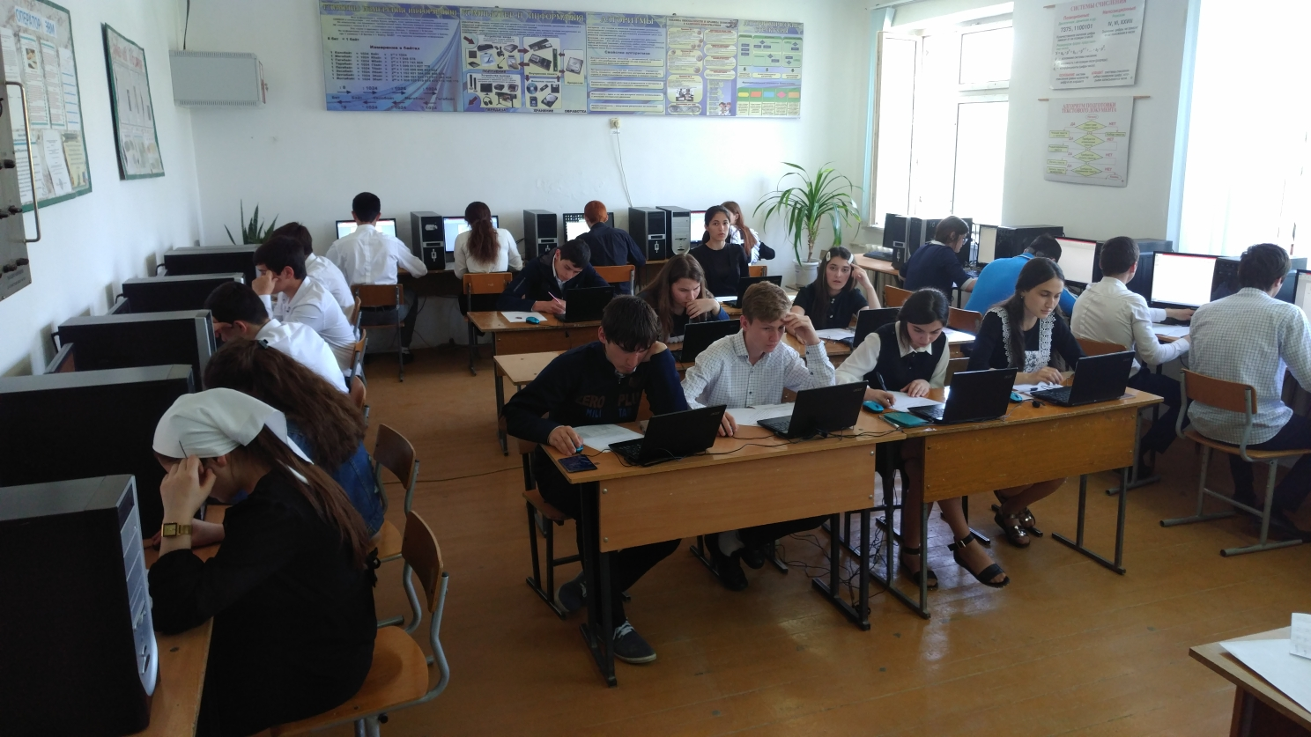
Цель курса «Оператор ЭВиВМ» - обеспечить прочное и сознательное овладение учащимися основами знаний о процессах получения, преобразования, хранения и использования информации и на этой основе раскрыть роль информатики в формировании современной научной картины мира, значение информационных технологий в развитии современного общества, привить учащимся навыки сознательного и рационального использования ЭВМ в своей последующей профессиональной деятельности.
Подготовила методист Абакарова Ш.М.

